**新乡市委副书记王新军**

**调研新乡县共渠防汛及河长制工作**

6月9日下午，新乡市委副书记王新军来到新乡县调研共产主义渠防汛及河长制工作，县领导申乐民、王援岳、李军、祁磊及市、县相关部门负责同志陪同调研。

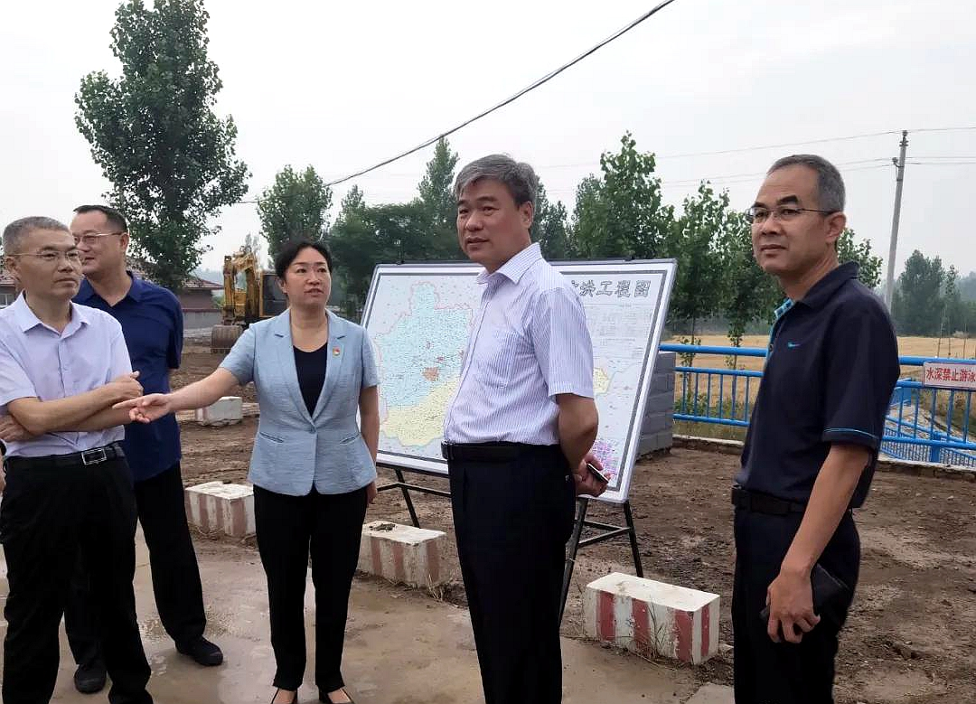

王新军一行先后来到合河共渠战备桥、共渠合河闸，详细查看并询问了河道长效保洁情况及防汛准备工作情况。据了解，一直以来，新乡县高度重视共渠管护工作，积极推进河长制建设和防汛工作开展，截止目前，全县各级河长开展巡河1956人次。今年以来，全县已打捞河湖水面漂浮物7.5万平方米，清理建筑垃圾514立方米，河道清淤0.24万方。调研中，王新军指出，要严格控制河道两侧的固定建筑物，坚决拆除违法建筑；要结合共渠的特点，在各自辖区内找优质种源种植经济作物，争取能就地取材获取防汛物资；要有针对性地对防洪抗汛隐患风险点进行全面梳理排查，结合共渠实际情况，重点清理河道左岸行洪区障碍物，加固防洪大堤；要增强防护意识，及时检修维护排洪排涝设施，提升标准提高排洪能力；要树立打持久战，长期作战的准备，多疏浚河道，有规划的进行建设。

（联系人：郑峰涛 13673511462）

新乡市生态环境局新乡县分局

2020年6月11日